Изначально Вышестоящий Дом Изначально Вышестоящего Отца
Подразделение ИВДИВО Красноярск 960 архетипа ИВДИВО Аватара Синтеза Янов ИВАС Кут Хуми
Совет Парадигмы. Тема: "Основы Парадигмальной Науки каждого"
Протокол Совета от 15.11.2023
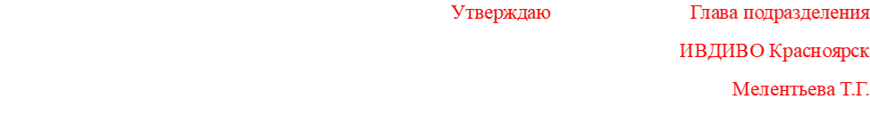
Присутствовали:
1. Мелентьева Татьяна Геннадиевна
2. Лачинова Юлия Валерьевна (on-line)
3. Колегова Жанна Николаевна
4. Шпичак Валентина Петровна
5. Король Людмила Геннадьевна
6. Горелова Галина Михайловна
7. Ларионова Маргарита Александровна
8. Цариковская Полина Геннадьевна
9. Колегов Владимир Юрьевич (on-line)
10. Сапп Людмила Александровна
11. Волкова Любовь Германовна
12. Шайдулина Ирина Шайхуловна (on-line)
13. Иваеченко Ольга Кузьминична
14. Губанова Анна Викторовна
15. Жирникова Маргарита Петровна
16. Соколова Татьяна Викторовна (on-line)
17. Поздняк Павел Александрович
18. Борисова Ирина Анатольевна
19. Кравцов Алексей Игоревич
20. Браун Анна Васильевна
21. Галкина Светлана Николаевна (on-line)
22. Зиновьева Лариса Владимировна
23. Попова Ирина Геннадьевна (on-line)

Состоялись
1. Перевод подразделения ИВДИВО Красноярск в 15-ю архетипическую Октаву
2. Стяжание Зданий подразделения в 15-й архетипической Октаве.
3. Перенос личных индивидуальных зданий в 15-ю архетипическую Октаву
4. Поздравление Изначально Вышестоящего Отца с Праздником Абсолюта ИВО и преображение каждого на явление 9-рицы Внутреннего мира каждого из нас стяжанием 9-рицы: 9-Отцовский Внутренний мир каждому, 8-Энциклопедичность, как Внутренний мир ИВО каждому, 7-Парадигму Внутреннего мира, как Внутренний мир Аватара, 6-Философию Внутреннего мира, 5-ИВДИВО Внутреннего мира, как Внутренний мир Учителя, 4-Конституцию Внутреннего мира, как Внутренний мир Служащего, 3-Науку Внутреннего мира, 2-Материю Внутреннего мира, как Внутренний мир Посвященного и 1-Внутренний мир Человека как Жизнь Внутренним миром.
5. Стяжали Образ Служащего 15-й архетипической Октавы и развернули этот Образ в Монаде каждого из нас.
6. Рождение Свыше и Новое Рождение Фа ИВДИВО Метагалактикой Бытия ИВО каждого из нас собою.
7. Состоялся перевод всех Компетенций из 14-й архетипической Октавы в 15-ю, преображение Частей, Ядер Синтеза ИВО.
8. Преображение Ядра Созидания на новую концентрацию октавно-метагалактического Синтеза в синтезе явления пятнадцати Зданий в архетипических Октавах и 47-ми Зданий подразделения ИВДИВО Красноярск в архетипических Метагалактиках, преображение Чаши подразделения, обновление Куба Синтеза Должностно Полномочного.
9. Разработка Основ Парадигмальной науки в Синтезе с ИВАС Яновым. Фиксация каждым ДП одной из 32-х Метагалактических Наук

Решения
1. Продолжить работу с 32 Огнями в ИВДИВО Полисах Аватара Синтеза Кут Хуми
2. Каждому ДП выявить Основы Парадигмальной Науки в синтезе с ИВАС Кут Хуми. Записать Основы, которые расшифруем. Ответственные за исполнение-каждый ДП. Срок исполнения-к следующему Совету Парадигмы.

Составила ИВДИВО-Секретарь Колегова Жанна

